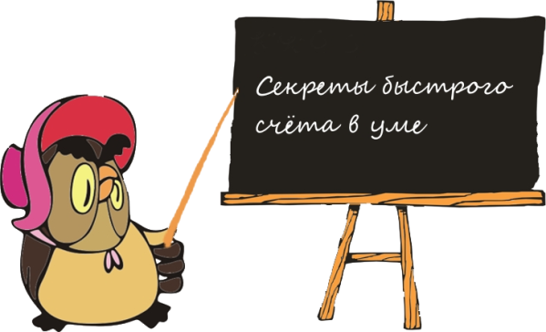
9 «Б» класс
УСТНЫЙ СЧЕТ
Классный час в рамках проведения
«Недели математики и информатики - 2019»
Учитель Гавриленко Г.Ю.
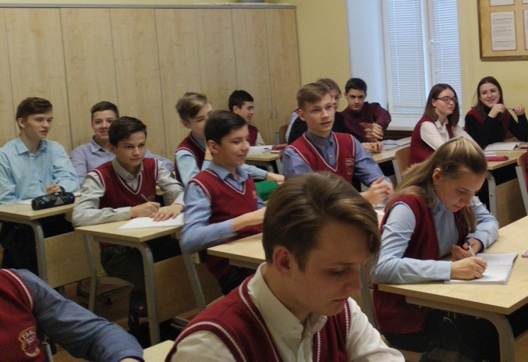
Устный счет – гимнастика для ума. Счет в уме является самым древним способом вычисления. Освоение вычислительных навыков развивает память и помогает усваивать предметы естественно-математического цикла. Существует много приемов упрощения арифметических действий. Знание упрощенных приемов вычисления особенно важно в тех случаях, когда вычисляющий не имеет в своем распоряжении таблиц и калькулятора.
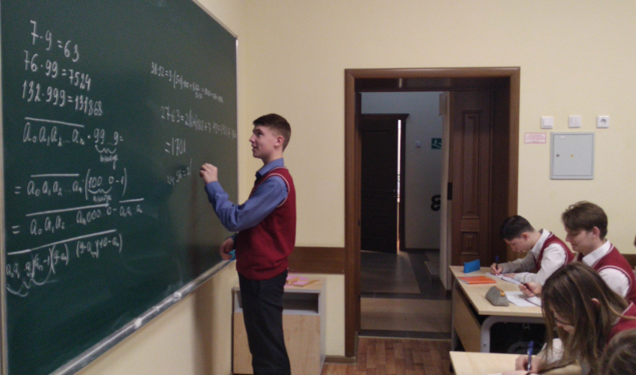
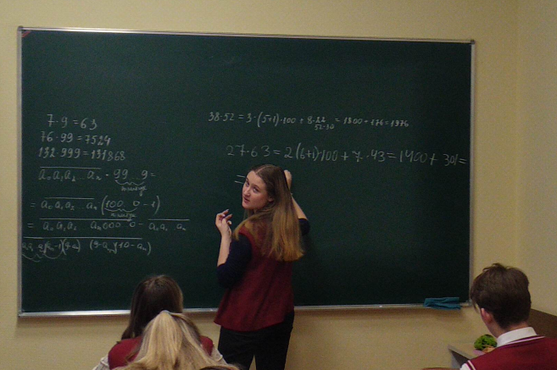
На классном часе девятиклассники рассмотрели различные приемы устного счета: способ нахождения произведения двух многозначных чисел, одно из которых написано только одними девятками, способ возведения в квадрат любого двузначного числа, возведение в квадрат числа, начинающегося на 5, возведение в квадрат числа на 1 больше известного и многие другие.
Известный педагог С.А. Рачинский так говорил своим учениам: «С поля за бумагой и карандашом не побежишь. Задачи надо решать в уме».

